ÚSVITCON 2016

DOBR 2

Družina: ……………………

Družina: ……………………

PJ: …………………

DOBRODRUŽSTVÍ 2:

JEDEN SVĚT NESTAČÍ

Obecný popis dobrodružství:

Družina bude požádána J+R ať se staví v baronství Shakle (čti Šakle) a pomůže vyřešit zdejšímu baronovi záhadu útočících monster a ztracených družin. Družinka se po dohodě s baronem vydá na průzkum okolí. Naleznou pohřbenou věž, kde jsou nacucnuti portálem do jiného času a světa. Další děj se odehrává na planetě Zemi v roce 2099. Země je zpustošena a zamořena, život se nachází v posledních dvou místech chráněných silovým polem – kopulích. Družina projde portálem do jedné z nich a je místními požádána o pomoc proti druhé kopuli. Po průniku do druhé kopule je opět požádají obyvatelé druhé kopule o zničení první. Poradí si družina v naprosto jiných podmínkách postapokalyptického světa? Kdo zničil zemi? Komu pomůžou? Zachrání jen sebe a zničí lidstvo na zemi, nebo ho zachrání? Jeden svět nestačí.

PART 1: Vzhůru do jeskyně (1,5 hod)

Zadání questu:

Je duben v Havenu, aprílové počasí, fouká, sem tam poprchá.

S J+R se potkají ideálně někde v parku, či ráno v hospodě po proslavené noci (oslava minulého questu, či narozky). J+R zhodnotí jejich bídný stav a doporučí léčbu dalším dobrodružstvím.

V baronství Shakle na SZ Jižního království (cca 5 dní jízdy) (půjčí jim i koně - ať mají konečně radost) se dost často objevuje něco, co zabíjí vesničany. Shakle – „obilnice severu“ je významný obchodní partner pro Haven, takže pomoc je celkem vhodná. J+R upozorní, že to bude jistě nebezpečné, neboď tam oni sami poslali již dvě družiny a ani jedna se nevrátila. Odměna ale stojí za to – 250 zl/os + koně kterého jim zapůjčili (oproti potvrzujícímu glejtu). Hlásit se mají přímo u barona Márius von Shakle v Arowtownu. Upřesní zadání.

Cestu moc neřešit. Dle pravidel Úsvitconu – družina umí jezdit na koni.

V Arowtownu najdou zámeček barona, pustí je dovnitř. Baron Márius je cca 45ti letý muž, střižený plnovous, oblečený pěkně, ale ne načančaně. Energický a docela příjemný. Nad mapou právě řeší nějakou při dvou bratrů o rozdělení pozemků. Požádá je o strpení, po 10ti minutách to dořeší a může se věnovat družině.

Dodá podrobnosti o situaci. Cca 20 km na sever je vesnice Dark Water (DW – a ne Zuzi, není to Doctor Who!). Má cca 200 obyvatel, leží na pomezí lesa, jezera a luk. Hlavní obživou je dřevařství, sádkařství a pěstování obilí. Poblíž vesnice se občas ztratil nějaký člověk už za doby mého otce (5 let zpět) (Márius vládne 3 roky), ale moc se to neřešilo. Za poslední dva roky však přibyly další případy, a i našli těla lidí roztrhaná na cucky. Poslali tam vojáky, aby to pořešili, ale ti nic nenašli. Tak zkusily i první družinu dobrodruhů. Ti se nevrátili. Ti další také ne. A ti poslední před třemi měsíci také ne. A útoky na obyvatele pokračují. Před týdnem mě hlásili další dva mrtvé a jeden nezvěstný. Strach = lidi nechtějí chodit ven = klesá produktivita = problém. Poslední pokus s družinou, pak asi opět zkusí vojáky.

Obrázek pro PJ (oni mají mapu na konci bez míst vražd a bez rokle – dostanou ho od Ofrey, když budou chtít – doplní o místa vražd s počtem mrtvých)
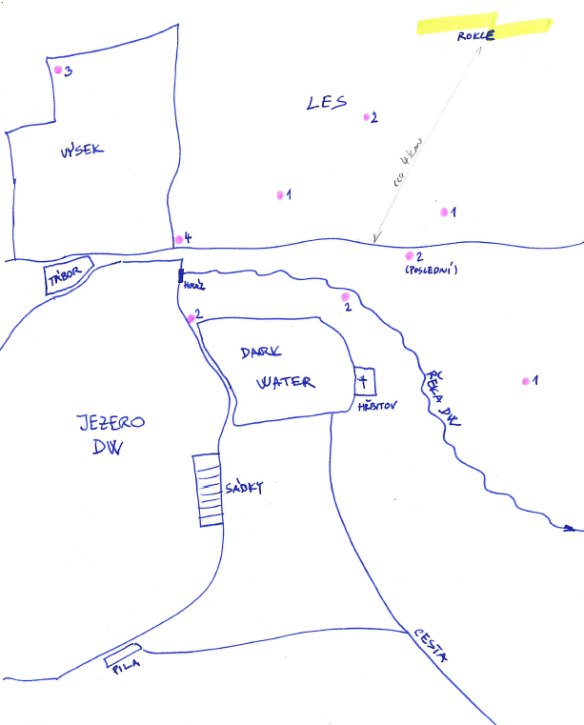

Dark Water popis + mapa: Větší vesnice (obchod – vetešnictví, 2 hospody, starostka, 1/3 populace jsou trpaslíci – těžba, 2/3 lidé – rybolov a zemědělství). Na západ od vesnice velké jezero (4x6km) – rybolov + sádky a klece na ryby. Na sever velký les minimálně 30*50km. V něm výsek těžby (kmeny do vody na odmočení, přesun vorů na jih jezera, pila, odvoz desek na jih). Na jih a východ jen pole, nic zajímavého. V lese v jedné části lesa cca 4 km od kraje lesa je velká, velmi špatně přístupná rokle – nikdo tam nechodí. V ní je problém. Růžové body na mapě jsou místa nálezů těl (+ počet). Hřbitov je na východě od města (vše v pořádku).

Starostka Ofrey je velmi rázná trpaslice. Co v hlavě to na jazyku. S nikým se nemaže, spravedlivá, trpaslíky neprotěžuje. Uznávají ji trpaslíci i lidi. Na družiny má názor, že by sakra za ty prachy fakt měli něco dělat. Baron je OK ale mohl by taky dělat víc. Popíše jim situaci a na mapě ukáže křížky obětí a popis jak je našli. (Někteří roztrhaní na kousky ale ožraní, někteří jen mrtví bez známky poranění, jeden ohlodán na kost, DUPJ … prostě různě, někteří stejně, ti poslední mladý pár pod jabloní na kraji lesa - neměli hlavy.) Již cca 20 mrtvých a cca 10 nezvěstných). Od lidí extra nic nedostanou. Lidé byli zabiti na pochůzkách (lovec, houbaři, 4 trpaslíci jdoucí do města z šichty, ….). Pokud budou chtít nějaké zajímavé objekty v okolí, tak nic co není na mapě.

Pro PJ část 1 – co se stalo a děje okolo DW:

Cca před 900 lety experimentoval v této oblasti jistý mág Xartos s časoprostorovou magií. Podařilo se mu v jeho věži otevřít portál do jiné dimenze – Jiného světa. Při otevření došlo k silným energomagickým anomáliím, které způsobily, že věž se propadla a pohřbila se pod zem. Vzhledem k různým energetickým potenciálům obou světů vzniká tolik energie, že portál zůstává stále otevřený. Magické ochrany portálu, které měly zabránit jakékoli ovlivnění zdejšího světa byly a jsou odfláklé a různě se zapínají a vypínají. Portál má vstup a výstup v různých „místnostech“ ve věži (je součástí předělovací stěny mezi místnostma). Vstup se nachází v hlavní části věže v první půlkruhové místnosti. Výstup vede do druhé půlkruhové místnosti ve věži. Okna a dveře z ní jsou však zavaleny. Pohybem terénu cca 5 let zpět vznikla rokle v lese a odhalila vstup do věže. A mimo jiné vytvořila i prasklinu v druhé části věže. A rokle přilákala první průzkumníky.

Roklí se lze tedy nyní dostat do věže. V hlavní místnosti se po vstupu průzkumníků či družin aktivují některé ochrany (zavřou se dveře) a bohužel i některé vypnou (na samotném portálu), který všechny vcucne do sebe) Osoby se octnou v jiném světě. Pokud projdou z jiného světa opět portálem, ocitnou se ve výstupu z portálu, který vede do druhé půlkruhové místnosti ve věži (portál září, ale z této strany je neaktivní). Z ní po mnoho let nebyl výstup, teď ale vznikla štěrbina, kterou se lze protáhnout ven. Štěrbina je z venku prakticky nenajítelná. Touto štěrbinou nám ven lezou monstra. Jak vylezou z rokle, rozptylují se po blízkém i širokém okolí a některé dokonce hledají své pány. Některé jsou v poho, některé vraždí.

Co jsou příšery zač, co je jiný svět a co se stalo předchozím družinám, bude popsáno v druhé části.

Další možnosti pátrání:

- Můžou se podívat na místa útoků. Stopy už jsou dávno pryč. Nedá se tam nic najít.
Ale když budou pátrat na místech v lese, nebo blízko lesa, zahlédnou v lese pohyb – někdo tam utíká. Pokud tam vběhnou, uvidí utíkat nějakého otrhance do hloubi lesa. Můžou ho zkusit chytit. Nebo vystopovat - poběží cca 1 km a pak se schová do vývratu stromu a stulí se do klubíčka.

Je to Bertram Hook. Rybář z DW, který je cca 1 měsíc nezvěstný. Vypadá velmi sešle, vyhuble (živil se bobulema, houbama, …). Je šílený (setkal se s některým monstrem, které působí na psychiku, to mu vycuclo skoro všechny informace, identitu, zážitky, vše, nechalo jen živoucí schránku). Bude blekotat stále stejné věci – jen to co si uvědomuje z toho setkání. „Nechte mě! Nechte mě! Chapadla. Ty oči! Nééé! Oči. Bolest!“ Když se ho budou ptát, bude stále to opakovat. Když se zeptají kde (nebo když už budou bezradní) , přidá do těch slov i slovo „ROKLE“. Víc z něj nevydupou. Dá se odvést do DW, má tam manželku.

Pokud se budou ptát na Rokli ve městě, odkážou je lidi na trpaslíka Cupera, který je hraničář a mohl by to vědět. Cuper (čti Kjůpr) žije v Táboře spolu s několika dělníky provádějící výsek. Je to naprosto nemluvný, strohý trpaslík. Odpovídá/ptá se obvykle jedním až dvěma slovy (ano, ne, proč, za kolik, ….). Pokud mu to vysvětlí, zavede je k Rokli, ukáže na ní, zabručí, otočí se zpět a odejde.

- Můžou počkat na další útok. Ten bude cca za 7 dní od příchodu. Dozví se o mrtvole za další den. Bude to někde v lese. Tělo je zcela rozlámané, díra v břiše a sežrané vnitřnosti. Stopy (lehký terén = 80%) vypadají jako od hada s průměrem tak 40 cm. Vedou do jezera. Asi by měli jít i po stopě odkud jdou – u Rokle. Pokud ne možno jim přihrát Bertrama.

- Astrální sféry. DUPJ. Nic není magicky blokované, takže bude záležet, jak chytře se zeptají. Např. tak není problém zjistit vraha/y – monstra, lokaci – Rokle v lese. Informace o jiném světě sféry nemají.

Rokle:

Obrázek pro PJ na popis a postupné překreslování: (prasklina může směřovat na SSZ k rokli)
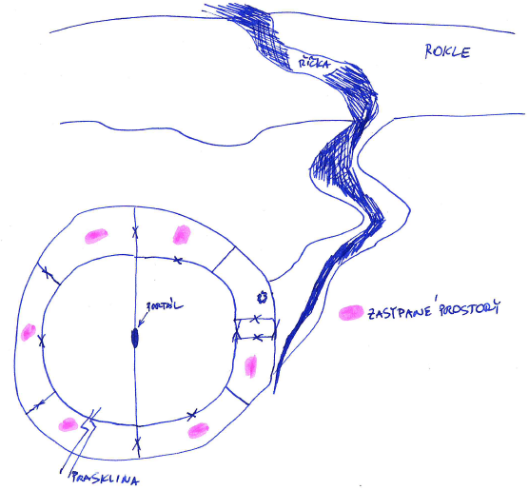

Rokle je hluboká asi 20 m, široká max 10m, dlouhá 200 m. Skalnatá puklina v zemi, po krajích zarostlá mladými keři. Když to pořádně omrknou, dá se do ní slézt. PAST OBR 4 -/ pád 2k6. Pokud polezou na past blink PAST OBR 7 -/ pád 2k10. Lano a magie to jistí.

Jakmile se první dotkne nohou dna rokle, zaútočí na něj monstrum - Chobotka. Pokud slézají, tak přibude jeden člen družiny za kolo. (pokud neskáčou, hyperují, …)

Chobotka - v klidu vypadá jako ležící strom s větvemi. Má 8 chapadel, průměr tak 10 cm. Všechny jako by vyrůstaly z jednoho místa. Jakmile se odhalí a zvedne se, chodí po 4 chapadlech. Další 4 chapadla (jako by pootočené o 45 stupňů k těm původním) směřují nahoru a svírají zbraně.
Nahoře uprostřed chapadel je znetvořená jakoby lidská hlava a šíleně se řehtá.
10 lvl, 80 živ, 2 útoky za kolo – náhodně střídá zbraně (hoď si 1-4), tupé zbraně – Štít a kotlík ÚČ: 6, ostré zbraně – meč bastard ÚČ: 10, rozbitá flaška ÚČ: 3, OČ: 5

Když prohledají rokli dole, najdou jeskyni, kterou vymlel podzemní potok. Jeskyně se po 10 m zvětšuje a odhaluje kus stěny věže se vstupními vraty.

Výstupní prasklina je cca 50 cm široká ve výšce cca 5m od dna rokle, takže tu nenajdou, takových je tam kvanta.

Věž:

Vstupní vrata jsou zavřená, ale nezamčená. Za nimi chodba 2x5. Troje dveře. Levé jedničky do místnosti, která je zavalená hlínou a kamením (napadalo oknem). Pravé jedničky do místnost cca 5x7. Je to tábořiště – ohniště, 4 deky, běžné odpadky při táboření družin. Dveře rovně dvojkové – bytelné okované – vedou do půlkruhové místnosti s poloměrem cca 12m. 2x dveře viz obrázek. Na rovné protější stěně je portál lehounce svítí. Místnost je jinak úplně prázdná až na magické kresby na stěnách a podlaze. Jakmile jsou v místnosti všichni, ozve se „vzuuuuum“ a místnost se magicky uzavře. Jakoby magická blána po celé ploše místnosti. Nejdou otevřít žádné dveře, nejde se hypnout, …. Po chvilce se ozve „plop“ – portál začne výrazně zářit a vcucne družinu dovnitř. Efekt je takový, jako zpomalený, protáhnou se a šup, jsou tam.

Game Over !

No tak né.

PART 2: Biotech (0,5 h)

Pro PJ část 2 – co se stalo a děje okolo Země:

Obecně:
Není možné zjistit a neví to ani PJ, zda je Země ten samý svět ze kterého pochází družina jen v jiném čase, anebo je to zcela jiný svět. O Jižním království či jakékoli hlubší historii nikdo nic neví – tudíž to nejde ověřit. Obecně si představme SZ USA.

Historie Země skutečná, krátkodobá a relevantní: PRAVDA
Lidé v roce 2026 objevili ve skalách po zemětřesení v pohoří Mt. Cook jeskynní systém a v něm zářící portál. Lidé ho zkoumali. Předměty, které do portálu vložili, se v něm ztratily. Portál byl označen jako „anihilační“ – ničí hmotu. Teorie, že se jedná o bránu do jiného světa, se také nepodařila prokázat , „gatenauti“ kteří do brány vešli, se nikdy nevrátili. Přesto se vždy našli takoví, kteří to zkoušeli. Brána ale produkovala neuvěřitelné množství energie. Zadarmo. A tak díky bráně, byla energie využívána zejména na výrobu velmi energeticky náročného raketového paliva. Tím pádem mohli v roce 2046 lidé stanout na Marsu. 2059 Venuši. 2069 na Jupiterově měsíci Callisto. A to byl průšvih. Astronauti se zde nakazili jinou formou života. Ta z nich vytvořila nový, velmi inteligentní organismus. Původní schránka člověka a má místo mozku a nervů černou tekutinu složenou z těch parazitů. „Astronauti“ se vrátili na Zem a tady se začal, na úkor lidí, šířit nový – živočišný druh – pracovně si je nazvěme - VETŘELCI. Šíří se pohlavně či krví, ale jen když chtějí. Nejraději jsou v cizím těle, ale v případě, že by to nešlo jinak, přežívají ve formě černé kapaliny.

V roce 2073 byl již každý třetí člověk ve skutečnosti vetřelec. V té době řídil obranu Země proti případnému útoku zvenčí nadinteligenční počítačový systém Holly 6000. Ten si uvědomil tuto situaci v pátek 13. října 2073. Reakce byla bleskurychlá a stejně tak válka, která nastala. Za pár týdnů byly miliardy mrtvých a lidé rozhodně nevyhrávali. Holly spustil protokol ARCHA. V deseti oblastech („USA“- blízká vzdálenost k portálu kvůli energii) bylo uvedeno do stáze vždy deset tisíc lidí. Oblasti byly uzavřeny energetickou kopulí a střeženy dalšími lidmi a stroji. Kopule byly centrálně napájené energií z portálu. Do atmosféry země byly vypuštěny tuny Hexatrandianu – odpadu z výroby raketového paliva. Účinky? Úmrtnost lidí i vetřelců mimo kopule 100%. Zvířat 95%. Rostlin 50%. Armagedon s Koncem světa měli dítě a nebylo moc hezké! Bylo 13. září 2074.

Bohužel Holly podcenil inteligenci vetřelců, a těm se podařilo získat jednu kopuli. Kopuli, ve které byl i portál. Naštěstí nebylo možné odtud odpojit ostatní kopule od energie. I Holly má stále seplou pojistku a v omezené míře stále doplňuje atmosféru jedem. Dokud bude Holly vědět, že jsou na planetě vetřelci, tak nepřestane. Kopuli kolem portálu nedokáže Holly sám vypnout.

V následných letech proběhly pokusy dobýt kopuli/e protivníků. Lidé používali pro útoky jen robotické bojovníky, neboť mimo kopuli nemohli. Vetřelci zdokonalili biotechnologie a rušili postupně stáze svých 10 000 lidí, měnili je na monstra a posílali proti kopulím. V roce 2094 zbyly už jen tři lidské kopule. Kopule vetřelců již neměla téměř žádné lidi na přeměnu. V té době vyšli z portálu první lidé z našeho světa (první průzkumníci rokle). Vetřelci je využili po svém. Samostatné kusy přeměnili na monstra. Zvláštní primitivně ozbrojené družiny přemluvili a poslali zničit kopule lidí. Dvě ze tří družin uspěly. Za odměnu je poslali zpět portálem (částečně již nakažené – přeměněné biotechnologií – to jsou monstra vraždící u DW). Vetřelci zjistili jiný svět za portálem a vstoupili tam někteří také.

V roce 2099 zbyly tedy dvě kopule – jedna lidská, jedna vetřelčí. A v této době prochází portálem družina našich dobrodruhů.

Pro družinu:

Ocitli jste se v bílošedé mlze. Nevidíš nic než mlhu a tvého úhlavního nepřítele (tak to cítí – nelze se tomu bránit). Každý v družině má číslo (obvykle 1-6). Každý hráč si hodí 1k6 a vybere si tak soupeře, na sebe útočit nemůže. A zaútočí na něj. Po prvním kole zůstanou stát jen čtyři s nejmenším obdrženým zraněním. Ostatní jdou k zemi. Opět výběr 1-4. A útok. Po druhém kole stojí dva, co obdrželi v druhém kole nejmíň zranění. Druzí dva k zemi. Finále. Oba proti sobě. Zraněnější jde k zemi.

Poslední přeživší stojí. Víří kolem něj mlha, do které se propadá, ztrácí pojem o čase, prostoru a najednou vidí před sebou oči, úsměv, bloňďatá sestřička s bílým kloboučkem se nad ním sklání. „Úž se probírá! Pane doktore, povedlo se, už se probírá! Možná se nám podaří je ještě zachránit!“

Probírají se všichni. Leží na postelích s bílými prostěradly. Kovové postele. Spousta přístrojů.
Přibíhá i doktor.

!!! Chvíli popisovat moderní vybavení třetího tisíciletí jako „blikající bedýnky, průhledná sklíčka, atd…“ pak se domluvit s HRÁČI, že dál to budeš popisovat moderně ať si to sami v hlavě přeloží pro postavy typu „máš v ruce zasunutou kapačku“ !!!

Doktor Stilberman se představí a zavolá kapitána Rolanda, který je odvede do zasedačky, kde jim na vše odpoví. V zasedačce je cca 10 lidí (tři vojáci, doktor, 6 civilisti). Všichni oblečeni moderně, někteří bílé pláště, vojáci maskáče.

NĚJAKÉ ODPOVĚDI NA PRAVDĚPODOBNÉ OTÁZKY:

LEŽ - Informace od Vetřelců k ovlivnění úsudku družiny

Družina: jak jsme se sem dostali a kde to jsme?

Historie: LEŽ
Píše se rok 2099. Před dvaceti lety ovládl superpočítač Holly 6000 systém obrany Země a rozhodl se vyhladit všechny lidi na zemi a nahradit je stroji. Vypustil do atmosféry jedovaté látky, které zabily většinu lidstva. Někteří lidé přežili pouze v ochranných kopulích. „Mechanikeři“ však posílaly stroje proti kopulím a postupně je zničily. My jsme poslední kopule – Biotech (výzkumné pracoviště). Vzdorujeme, ale už je nás málo. Mechanikeři mají také poslední kopuli. V kopuli je i zajato několik tisíc našich lidí a nějakým způsobem je využívají na ovládání strojů (ale asi je něco organické i uvnitř strojů). To je také důvod, proč i oni nemohou být dlouhodobě vystaveni atmosféře mimo kopuli.
Důkaz: Zmáčne čudlík, sjedou okenice na všech 4 stěnách místnosti. Sklo a přes něj pohled z 3.tího patra budovy na okolí. ½ zabírá výhled na hory (kopule se jich dotýká), 2/2 na pláně. Šedá obloha, minimum šedozeleně a asi 10 km daleko viditelná kopule. U ní dva velké komíny, které občas vypustí oblak šedozeleného dýmu.

Jak se sem dostali: LEŽ
V blízkosti naší kopule se občas objevuje zářící portál nesmírné energie. Už se to párkrát stalo. Předminule se nám už podařilo energii využít a vytvořit k portálu dočasné ochranné pole (tunel/tubus), ale když jsme tam dorazili, našli jsme tam jen několik mrtvol lidí v podobném oblečení jako vy. Portál pak po chvíli zmizel. Byli jsme moc pomalí. Dlouhý pobyt venku způsobuje halucinace a smrt. Minule jsme byly rychlejší, ale ti lidé během dne zemřeli na nemoc XC35. Teď jsme byli ještě rychlejší a zachránili Vás s minimálním zasažením. Tak jste tady.

Pravda pro PJ:
Družina se ocitnula před portálem, který je součástí jedné stavby v kopuli. Prostor před ním je permanentně napuštěn nervovým plynem (nepomůže nedýchat), který vyvolá okamžité halucinace a uspí je. Pak jsou převezeni do „nemocnice“, geneticky upraveni a probuzeni. Zranění neměli.

Družina: Co to znamenalo: Možná se nám podaří je ještě zachránit!? A co je to Nemoc CX35?

Vetřelci: LEŽ
Přestože naše výzkumné pracoviště Biotech má špičkové lékařské vybavení, zatím se nám nepodařilo vyléčit nemoc vznikající při krátkodobém pobytu tam Venku – Nemoc XC35. Příznaky – oslabení, závratě, teplota, dušnost. Během pár dní zemřete ne celkové selhání organismu. Je tu sice šance, ale mizivá. Z posledních dvou souborů dat energii, která vycházela z brány, je pravděpodobné, že kdybyste prošli zpět portálem na váš svět, vyléčili byste se.

Pravda pro PJ:
Pobyt venku je smrtelný po cca 10 minutové kontaminaci. Příznaky – oslabení, závratě, dušnost. Člověk umírá do 24 hodin.

Družina: Co portál a jak se můžou dostat zpět?

Vetřelci: LEŽ
Je tady jedna možnost. A ta možnost souvisí i s naším problémem. My již nejsme schopni zaútočit na kopuli Mechanikerů. Je nás již málo, máme jen tři vojáky a naše kvarkové zbraně, kterých máme sotva pět, ale hlavně bez zdrojů kvarků (nábojů). A navíc Mechanikeři mají již nové štíty, které tyto střely pohltí. Jejich poslední útok jsme odrazili takřka holýma rukama a stálo nás to skoro 50 mrtvých. Pustí krátké video, jak nějaký stroj – krab – přestřihl člověka napůl. Vy se svou řekněme primitivní výzbrojí byste možná měli šanci se s Mechanikery vypořádat. S něčím takovým by asi nepočítali. A proč do kopule? Dle našich výpočtů by se pohyblivý portál dal s dostatečnou energií přivolat na konkrétní místo. A s ještě větší pak i na nějakou dobu otevřít. Kdyby se Vám tedy podařilo vniknout do kopule Mechanikerů, mohli byste zničit rozvaděč energetického napájení kopule. Jejich štít by sice ještě nějakou dobu držel na náhradní zdroj a ještě by to oslabilo obranné systémy. A nám by to dalo dost energie na přivolání portálu. Pak byste ale ještě museli dobít i řídící místnost vložit do centrálního počítače tento HOLOdisk a tím vyřadit Hollyho. Ten žere energie jak sviňa. To bychom pak mohli i otevřít portál. Takže byste se nejen dostali domů a ještě byste zachránili lidstvo. Bez energie se za pár hodin se zruší kopule a Mechanikeři zemřou. Bez Hollyho přestane ovládání strojů a i znečišťování planety. Vložený disk také zařídí odklonění části energie do stáze našich lidí, takže je udrží na živo ty dva roky. Dle našich výpočtů to pro nás bude Země za cca 1-2 roky v pohodě obyvatelná.

Pravda pro PJ:
Mají něco jako zbraně „pušky“ ale strojům fakt nic nedělají. Jako zbraně používají genetická monstra. V kopuli mechanikerů jim jde jen o jedno. Vše je řízeno z hlavní místnosti. První úkol zničit rozvaděč – ano oslabí palebnou sílu automatických zbraní a i štít bez dobré funkce hlavního počítače selže. Druhý úkol – vložením disku do centrálního počítače by došlo k zrušení stáze všech 10 000 lidí, došlo by k ukončení vypouštění znečištění do atmosféry a počítač by se stal neovladatelný. Po vypnutí štítu i stáze by všichni lidé do 24 hodin zemřeli. Vetřelci by zvítězili.

Družina: Jak přejdou těch 10 km?

Vetřelci Pravda:
Při „léčení“ jsme Vás postříkali speciálním sprejem, který odolá atmosféře cca 30 hodin. + Dáme vám speciální filtry, které se jako náplast přilepí na pusu a dá se přes ně dýchat (ne jíst) (venku vydrží 3 hodiny). + pro každého jeden náhradní na cestu zpět.

Družina: Co čekat v nepřátelské kopuli?

Vetřelci Pravda:
Mechanické stroje s nějakými průhlednými štíty proti střelám. + samočinné střelecké palposty.

Družina: Co dostaneme s sebou?

Vetřelci Pravda:
+- mapa kopule Mechanikerů, disk na zničení Hollyho (Pro PJ: skutečně zruší stázi,…viz výše) (vložit do jediné štěrbiny, do které to půjde - ukážou) a kanystr biologických kyselin, kterým vyřadíte rozvaděč (polít jím pult se světýlky).

Družina: Kolik Vás tu je?

Vetřelci: LEŽ
105.
Pravda pro PJ:
Asi 50 + 100 lidí ve stázi.

Družina: Co víte o monstrech v našem světě? Nejsou od Vás?

Vetřelci: LEŽ
Semo tamo se v pustině něco divného potuluje, ale moc o tom tady v kopuli nevíme.
Pravda pro PJ:
Kdysi poslali pár „svých lidí“ + pár monster portálem, aby ovládli další svět. Vzhledem k tomu, že sem furt někdo leze a zkoumá, proč monstra přicházejí, tak si myslí, že potřebují pomoci a tak dále posílají na pomoc další monstra.

PART 3: Mechaniker (1,25 hod)

Popis kopule:
Ukázat jim mapu kopule, vysvětlit co je +- kde. (To udělají Vetřelci.)
Průměr kopule je cca 100m. Mezery mezi budovami jsou 5m. Budovy mají okna ze zrcadlového, velmi pevného plastu ( Pro PJ– lze rozbít, ale trvá to cca 1 minutu a dělá to hluk.) Dveře jsou plastovokovové na kartu ( Pro PJ – opět lze rozbít, ale trvá to cca 2 minuty a dělá to hluk). Bílé budovy jsou jednopatrové, fialové dvoupatrové, hlavní žlutá budova je třípatrová. Pozor v malých budovách“X“ při okrajích kopule můžou být střílny. (o dvou střílnách Vetřelci neví a nejsou zakresleny v mapě (překvápko) : budova 1x2 na západní straně a budova 1x2 na JJV) A – je hlavní budova s centrálním počítačem. B – budova rozvaděče. Čárky ukazují, na které stěně jsou dveře. Zem v kopuli je vydlážděna 1x1m dlaždicemi.
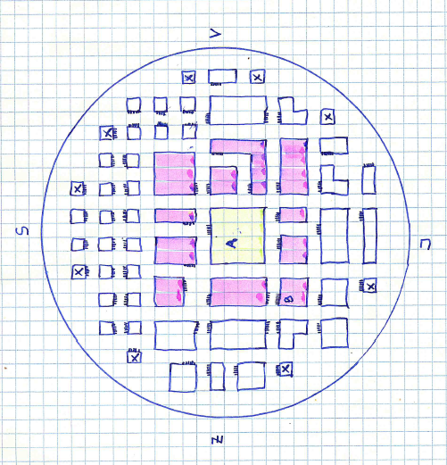

OBRÁZEK JE I NA KONCI (1x pro družinu)

Cesta ke kopuli:
Hodně fouká, žene to vítr a prach. Tráva roste sem tam trs, polouschlé keře či stromy. V písku se válí kosti a lebky lidí, narazí i na nějaká torsa mechanických strojů - robotů. Krytím za kameny a opatrným postupem se dá dostat cca na 20m ke kopuli (věže mají dostřel 30 m). Pak je volný prostor. Tam se aktivují čidla ve věžích a vysunou se nahoře lasery a začnou střílet. Logicky dle postupu družiny pálí nejbližší 2-3 věže. Střílí, dokud je v okolí logický cíl, který vidí (většinou ven z kopule a trochu mezi uličkami).

Laserová věž: Je umístěná na kostce 3x3x3m. ÚČ:6, (kovová brnění neprostřelí, ale zahřejí tak, že způsobí zranění teplem) (mají i infračidla – pokud budou pod kouzlem neviditelnosti, tak ÚČ: 3) Dostřel cca 30m. (Věže se pravděpodobně nedají zničit metodami družiny, leda by vymysleli něco obzvláště dobrého. Pro jistotu. OČ:6, 200 živ)

V kopuli:

Při průchodu kopulí narazí kromě věží jen na dva cyber gepardy. Jeden je za dveřmi budovy B a zaútočí ihned po otevření dveří. V dalším kole se ještě prudce otevřou dveře naproti a z nich se vyřítí další cyber gepard. V průběhu souboje se spustí poplach. Hlásí něco ve smyslu „Napadení! Napadení! Všichni pohotovost! xy mužů! Primitivní výzbroj! …. a užitečně komentuje souboj.“ Po zničení gepardů popis ustane.

Cyber gepard: (jako v Kovosteelu v Kovozoo): 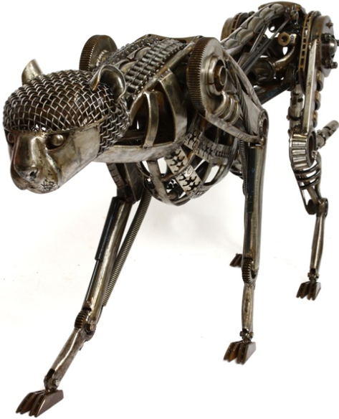 10 lvl, 3 útoky za 2 kola. Imunita: E,I, L,M,N,O,P + střely. Zranitelnost: ostatní + 2x (H,J,K). 2x drápy ÚČ: 7. , 1x tlama ÚČ: 9 OČ: 7. 60 živ. Po smrti zahlásí „Autodestrukce za 3.2.1. bum“ – všichni v okruhu 3 m zranění 1k6.

Budova B: V prvním patře spousta kabelů různých tlouštěk. Od 1mm po 10 cm. Hučí to tam jak v elektrárně. . V druhém patře centrální pult plný světýlek. 2 židle, ale nikde nikdo. Po pojití pultu kyselinou z kanystru - se to začne škvířit, syčet, spékat, jiskřit, …. až to kiksne.
Hlášení: „Narušen rozvaděč energické energie! Poplach! Obnovte napájení! Obnovte napájení! „ Deaktivují se venkovní střílny.

Kolem budovy A:
Všechny dlaždice v uličce kolem budovy jsou spínače, které aktivují pasti. Všechny mají jedno nabytí. (Pro PJ: nejjednodušší je najít a deaktivovat 5 pastí na S od dveří budovy A)
Hledání pastí: Objevení mechanismu – (nebezpečnost -5) všechna pasti se aktivují nášlapem na plošinu
Odstranění pasti: Zneškodnění mechanismu (nebezpečnost dle hráče).
Gravitační bomba – vyletí ze země kulička do výšky 1m a všechny přitáhne prudce k sobě (poloměr 3m) PAST OBR 5 1k6/1k10,
Plameny ze zdola PAST OBR 8 -/2k6 (míří na dlaždici)
Plameny ze stěny PAST OBR 5 -/1k6 (míří na dlaždici)
Lasery z různých míst PAST OBR 6 -/1k10 (míří na nejbližší cíl na/od dlaždice)
Oblak dusivého dýmu PAST ODOL 4 1k3/1k6 (poloměr: dlaždice + 1m)
Střely jako břitvy – šakeny PAST OBR 5 -/1k6 (poloměr: dlaždice + 1m)
Všechny pasti mají 1 použití.

Budova A:
Má 20x20m a tři patra. (PJ +- kreslí družině) Popis místností:
1) Vstupní místnost – stoly, věšáky, něco jako recepce, 2 pohovky, automat na kávu a cukrovinky (stále funkční)
2) Elekro místnost – spoustu elekro skříní, počítačů, atd, nepořádek (dlouho nepoužívané)
3) Technická místnost – vedení kabelů, přístroje
4) Malá zasedačka pro cca 10 lidí s kuchyňkou, nepořádek ale používané.
5) Sklad – fochy plné různých částí robotů, vše nové
X) Výtah – funkční – vždy spojuje jen dvě patra (1-2, 2-3) (vždy dva čuplíky s čísly, snad na to přidou jak se to používá )
6) Místnost plná haraburdí – výška bordelu až 2m, zbytky robotů v různém stavu poškození, středem vede ulička mezi výtahy. Jakmile bude družina uprostřed, zvedne se před nimi z hromady haraburdí robot jako prase. Je to kolos - slepenec z několika robotů.

Obrázek pro PJ na popis a postupné překreslování:
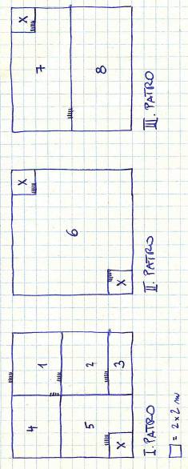

Kolosus – 3 nohy, 3 „ruce“. Má tři útoky za kolo. 1.ruka Fázer (pistole,střelná zbraň) – ÚČ: 7, 2.ruka Bodec – spíše chapadlo zakončené bodcem s nějakou tekutinou. ÚČ: 5 + SPEC jed PAST ODOL 6 -/1k6, 3.ruka Klepeto – zakončena třemi velkými prsty které se snaží sevřít soupeře – PAST OBR 5 -/sevření = OČ oběti -5. V dalším kole je možno se zkusit vymanit ze sevření PAST SIL 7 vysvobodí se/nevysvobodí se.
Pokud má Kolosus někoho sevřeného v Klepetu má jen dva útoky za kolo. Střelba + Bodec do oběti v Klepetu. 15 lvl, OČ: 3, 120 živ, zranitelnost Imunita: E,I, L,M,N,O,P + střely. Zranitelnost: ostatní + 2x (H,J,K).

7) Místnost plná skříní po okrajích. Jakmile budou cca uprostřed, prudce se otevřou 4 skříně a vyjdou 4 cca humanoidní roboti. V každé ruce fázer. Jakmile vyjdou ozve se z „amplionu“:
„Stát! To by stačilo. Protokol 66!“ – Roboti svěsí ruce s fázery a zastaví se. „Myslím, že je čas si popovídat. Pojďte dál.“

Roboti: 4ks, 5 lvl, 40 živ, 2 útoky za kolo, ÚČ:5, OČ:5

8) Velká místnost – kolem VZJ stěny pulty s přístroji, obrazovkami, páčkami, …. Místnost je lehce zadýmená tabákovým kouřem. V rohu místnosti je hromada židlí a jeden stůl se zbytky jídla. Před jedním z pultů stojí „napůl člověk na půl stroj“ a něco kliká na klávesnici. Jak vejdou, tak se na ně otočí a začne konverzovat.

Pro PJ: Následuje nejdelší konverzační část. Důležité je pochopit Jima a jeho motivace. Zkuste se do něj vžít. Napíšu několik jeho replik, můžete a nemusíte je použít – jsou pro to, aby se vám co nejvíc vyrýsoval.

Pro PJ:
Jim Reynor je voják a výborný mechanik. Je mu 45. Slouží tu už 25 let. Při útoku družinky (první toho druhu, byly ještě tři kopule) byl rozseknut posledním žijícím členem (Kroll Gandalf – v bersekrovi). Gandalfovi se ale nepodařilo dát disk do PC a zemřel. Zato Jim se dal pomocí medicínského automatu jakš takš do pořádku. Staví stroje a posílá je proti kopuli vetřelců a brání tu svou. Dvě další kopule mezi tím padly. Uvědomuje si, že brání posledních 10 000 lidí na Zemi, kteří jsou ve stázi. Bude se snažit přemluvit naši družinu k ukončení války – zničení vetřelců – a to zničením portálu z této strany.

Jim Raynor má jen horní polovinu těla která je zapuštěna do stroje. Ten má 8 nohou. (Asi něco jako ten borec dole na obrázku(bez nohou).) Trochu jako robokentaur. Robonohy jsou zakončené různými udělátky (laser, vrtačka, bodec, rotačák, ruka, kladivo, …..) . Hýbe se rychle a trhaně jako pavouk. Na tváři pár jizev, plnovous a v ústech neodmyslitelný doutník.
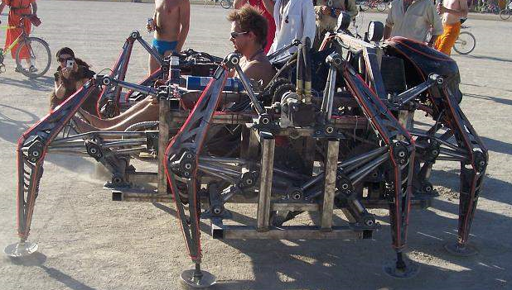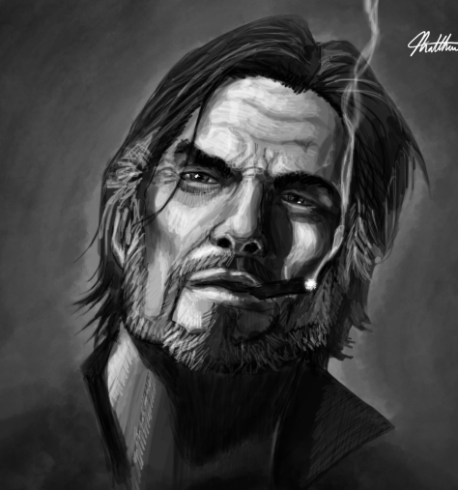

Jim Raynor: 16 lvl, 99 živ, OČ: 8, 5 útoků za 2 kola, libovolné útoky dle situace, Rotačák ÚČ:10 (po 4 výstřelech se zasekne), Laser ÚČ: 8, Vrtačka ÚČ: 6, Bodec: ÚČ: 4, 2x Pěst ÚČ:2, Sonický šroubovák ÚČ: 0 + Spec: PAST INT 5 -/začne se řehtat zruší mu nahlášenou akci v tomto kole

Než se na mě vrhnete, tak mě alespoň vyslechněte. Bojovat můžeme klidně pak – pokud to uznáte za vhodné. Asi to bude na dýl, takže jestli chcete, tak si nabídněte židli z hromady.

Pokud budou chtít konverzovat ok, pokud bojovat tak statistiky nahoře.

Asi vím, proč jste tady, ale rád bych to slyšel od Vás.

Poví mu to – bude reagovat a vyvracet postupně informace, nepoví – bude mluvit sám a odhadovat +- správně. + řekne pravdu o historii

Hm zajímavé. Na to povídání si ale naleju, dáte si také? Zmákčne pár cuplíků, odsune se falešná obrazovka a za ní bar. Johny Walker originál, ještě z dubových sudů – ročník 2016 – moc dobrý ročník. Naleje do okřápaných skleniček.
Tak za prvé. Jste úplně vedle. Stojíte totiž na špatné straně. Pokud chcete zachránit lidi na Zemi, musíte se přidat ke mně. Povím Vám, co se tu doopravdy stalo.

… pravá historie viz výše, klidně z toho něco přečíst (strana 4-5)…

Takže tak to je. Vám nepřipadali ti v Biotech kopuli nějací divní? Hodní? Spořádaní? Prostě ideální? Takoví prostě lidi nejsou. Hotová SG jednička. Tahají vás za nohu. A portál přitom mají celou dobu v budově G1. Pokud jste nebyli celou dobu při vědomí, tak asi ani nejste lidmi v pravém slova smyslu. Jste monstra. Jen o tom ještě nevíte. Nemoc XC35? Hovno. To oni vás naočkovali a geneticky změnili. Když byste se k nim vrátili, prostrčí vás portálem a za pár dní budete lidem nepodobná monstra a bude hledat své pány ve vašem světě, abyste jim sloužili. Ale řekl bych, že o tom něco víte.

JEDEN SVĚT JIM EVIDENTNĚ NESTAČÍ.

No nic moc vyhlídky. Ale i s tím by se dalo něco dělat.
Družina: Co by se dalo dělat s jejich mutací? (odpověď až na konci rozhovoru)
Viděli jste ty moje roboty? Taky mám takové ale hodně, hodně malé - nanoboty. Tisíce se jich vejdou do malinké kapsle jako nehet malíšku. Je to prototyp. Jsou naladěni na energii z brány. Jakmile projdete bránou, aktivují se. Sníte kapsli a nanoboti opraví poškození ve vašem těle. MUSÍTE to ale udělat IHNED po průchodu!!!!!

Družina: Důkazy?
Víte jak vypadá mozek? Ukážu vám jak vypadají ONI. Pustí jim film na celou zadní stěnu, kde robot na operačním stole rozřeže hlavu člověka-vetřelce a místo mozku vyteče jen černá tekutina, která se pohybuje a rozlézá se jako živá.

Družina: Co tu dělá on?
Bráním posledních 10 000 lidí ve stázi. …

Družina: Můžou je vidět?
Jo, to bude záležet jak se domluvíme. (pokud ano ) tak je nakonec zavede někam pod zem do velké síně s 10 000 sargofágy - DUPJ.

Družina: Co udělá disk?
Vyžádá si ho. Dá do PC (má jeden navíc vykuchaný z kopule č.7 – není připojen na system). Analyzuje. Zruší stázi i štít. Do 24 natáhnem bačkory. Má to ale jedno ale. Pokud se domluvíme je šance jak celou tuhle válku ukončit a zachránit lidstvo. A i Vás.

Družina: Co teda mají udělat – jak zachránit sebe a Zemi.
Zničit portál z této strany! Zničit tak napájení obou kopulí. Musíte se dostat do kopule Biotechu, dostat se k portálu. Můžete projít portálem na váš svět, ale jeden z vás musí zůstat. Stát 5m před portálem a aktivovat energetickou bombu. Směrový výboj na těch 5 metrů zničí portál a bohužel zpětný energetický zášleh zničí vše živé v okolí 10 m. Vím co po vás žádám ale i tak to dělám, neboť nemám na výběr. Ani s vámi nemůžu poslat některého z robotů vzhledem k tomu, že je z kovu.

Družina: Z kovu, to je problém?
Ano to tedy je. Pokud nechcete bojovat se všemi těmi hajzly a monstry co tam ještě mají, bude lepší se do kopule vplížit a dostat se bráně nepozorovaně. Biotechu se ale podařilo vyvinout nějakou biotechnologii, která pozná, zda do kopule projde něco kovového. To mě přivádí k myšlence, že pokud se tam budete chtít dostat stealth, musíte vše kovové nechat zde. Dřevo, plasty, sklo by mělo být OK. Můžete si tu něco vyrobit.

Družina: Jak funguje bomba a není z kovu?
Jsou to dvě půlkuželovité hmoty, které je nutno vší silou srazit k sobě. Hrot vzniklého kužele musí směřovat do středu brány. A být těch cca 5m od ní.

Družina: Když přestane fungovat portál, nezničí to napájení i vaši kopuli?
Zničí, ale moji roboti právě dokončují cca 1000km odtud oživení nepoužívané jaderné elektrárny kterou předtím tajně připojili k naší kopuli. Po zničení brány by měla vydržet jet cca 2 roky, než bouchne. To by mělo stačit na regeneraci atmosféry. Ti zkurvysyni tak budou druhý den mrtví a my za dva roky zrušíme stázi i štít a vezmeme si matičku Zem zpátky.

ROZHODNUTÍ JE NA VÁS

Jistě padnou i další otázky v obou kopulích a proto je nutné znát to pozadí příběhu a motivace. Ze zbytku se nějak DUPJ vykecat.

Pokud se tedy dohodnou, můžou se vydat po přípravě zpět do druhé kopule:
- Jim jim doporučí jít v noci
- Jim dá každému kapsli s nanoboty – znova zdůrazní spolknutí po průchodu bránou
- Jim jim dá směrovou bombu
(dva půlkužely, každý cca 1kg) +=
- nechají tam vše kovové? (brnění, zbraně, peníze, …)
- Jim jim ukáže na mapě kopule (ta samá mapa) kde je brána. JEDINÁ FIALOVÁ DVOUPATROVÁ BUDOVA 3x3 (cca 15x15m). (kdyby se ptali, tak skály kolem portálu byly odtěženy)
- Jim jim dá přístroj, který když přiloží na elektronický zámek u dveří, tak to hackne – otevře první dveře a zároveň vydá příkaz k vypuštění plynu z místnosti (bude to trvat 6 kol).
- nezapomenout na filtry přes pusu

Pokud se s Jimem nedohodnou a zabijou ho, dají disk do mechaniky, zruší se stáze i štít. Při návratu se začnou měnit na monstra. Po návratu do Biotechu je vetřelci vypoklonkují do portálu. Vetřelcí ovládli právě zemi. Družina se ve věži zcela přemění na monstra. Někteří se na sebe vrhnou, jiní prolezou prasklinou do rokle a dál do světa. Další družina zmizela. :-) THE END.

PART 4: Biotech po druhé + návrat domů (0,75 hod)

Při cestě zpět ke kopuli Biotechu už se na nich začnou projevovat účinky genetické mutace. Některým začnou na zádech rašit křídla, druhému se jedna ruka začíná měnit na spár, třetímu vypadnou vlasy a pokožka na ní se mění na šupiny, atd …. (nic co by je v samotné kopuli zvýhodnilo/omezilo)

Pokud se tam budou plížit - k kopuli i v ní a nebudou mít nic kovového, tak je nechat dostat se nepozorovaně k baráku s bránou. Sem tam uvidí nějaké „lidské“ strážce, ale jde se jim vyhnout.

Pokud by měli něco kovového, spustí se poplach a budou se muset k baráku s bránou probojovat.

Kulohryz: Valící se 2m koule, 8 lvl, 70 živ, 3 útoky za 2 kola, 1. kolo 2x výboj – 1k6 + spec PAST ODOL 3 -/ochrnutí na 2 kola, 2.kolo v kouli se otevře tlama a kousne ÚČ 8, OČ: 5

pak

Monster Sandfly: zmutovaný člověk/moucha, nalítává na oběti, 50 živ, 6 lvl, 3 útoky za 2 kola, přední ruce změněné na bodce, 1.kolo 2x bodec ÚČ: 5, OČ: 8, 2.kolo plivanec kyseliny PAST OBR 5 -/ 5 kol ubírá 1k6/2 živ, na sandfly je možné FTF zaútočit jen když má postava stejný nebo vyšší inic (rychlost = jde dřív/stejně na řadu), střelba a kouzla bez omezení

pak

„Člověk“ s bouchačkou: 5 lvl, 40 živ, 1 útok za kolo, fázer ÚČ:7, OČ: 2

pokud je porazí tak se dostanou se až k baráku s bránou, dál je to stejné.

Budova G1:

Přiloží hackovací přístroj, ozvou se turbíny vyčerpávající nervový plyn, otevřou se dveře do budovy, ozve se siréna „Nepovolený vstup k bráně! Ochranný kód 6! Softwérová chyba! Ochranný kód 7!“

Obrázek pro PJ na popis a postupné překreslování (II.patro jen pro jistotu - centrála):

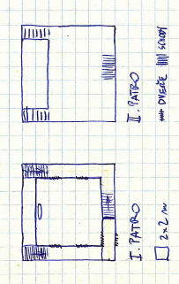

Za dveřmi je malá chodba a další dveře dál, bez kliky, zámku, … Nad nimi jsou dvě žárovky, jedna bliká červeně. Jde slyšet dupot nohou z horního patra. Za 6 kol se rozsvítí zelená žárovka a dveře se otevřou. Je tam místnost 10x10m. Podlaha je kamenná skála. Na zadní stěně září portál (tady nedochází k nasávání). Po boku se otevřely čtvery dveře a vstoupí 8 „lidí“.

Postupně se snaží je obklopit a zamezit aby mohla družina projít do portálu. Pokud to ale družina vezme rychle a hopem, měli by prorazit. Pokud možno nebojovat. Za „lidi“ bude mluvit jeden z nich.

„Přátelé, vy jste se vrátili, no to je výborné. Postřehli jsme, že se vám to nepodařilo, ale to nevadí, můžeme to zkusit znova. Pojďte, můžeme to vyřešit v hlavní budově. Bla bla bla. …“

Pokud uvidí, že je nepřemluví, změní taktiku a klidně jim zpřístupní portál.
Pokud však jakkoli postřehnou bombu (uvidí, či jim to družina řekne) budou se snažit ji získat. Asi ne silou, ale lstí.

„Bomba? Ale to ne, to nesmíte. Zabijete poslední lidi na planetě a mechanikeři zvítězí! Nedělejte to!“

V té chvíli se ozve jeden z nich, a obrátí se k NIM:

Ale ano. Tak na vás vy hajzlové. Myslíte si, že můžete ovládnout naši Zemi? My se klidně obětujeme, aby druhá kopule lidí mohla žít.

Pak k družině:

Jsem lidský agent. Nejsem jako ONI. Nemusíte tu zemřít. Odpálím to místo vás. Ale rychle než se vzpamatují.

Pokud to družina sežere, převezme „agent“ bombu, počká, až družina odejde portálem a ….
neodpálí nic. Vetřelci dalším útokem, i s pomocí bomby zničí oslabenou kopuli Jima Raynora a zvítězí v boji o Zemi.

Pokud to nesežerou a někdo z družiny to odpálí (ideálně po průchodu ostatních členů), vyšlehne z kuželu šíleně mnoho blesků, které zhroutí portál. Zpětný zášleh zabije všechny v místnosti. Portál přestane napájet kopule. Jim přejde na jadernou energii. Vetřelci zemřou. Lidé zvítězí.

Ve věži:
Po průchodu portálem z něj ještě vyletí nějaké blesky 1k6/os a pak zhasne. Jsou v druhé půlkruhové místnosti věže. Je tam tma. Prasklinou ve stěně/stropu lehounce prosvítá světlo. Ve stěně kde byl portál, zeje díra skrz stěnu do první půlkruhové místnosti. Na zemi je několik hromad dobrodružího vybavení i spečené kousky čehosi (pokud rychle něco seberou tak tam najdou nějaké ok zbraně a peníze (cca 1000zl). Celá stavba se ale začíná třást. Padají kusy kamenů, cihel. Věž se hroutí. Měli by vyběhnout až do rokle (z věže hlavním vchodem, nebo prasklinou).

No a vylézt ven.

Veškeré věci, které si vzali ze Země a nepatří technologicky do tohoto světa (plasty, přístroje, fazery, …) se začnou měnit na spečenou neidentifikovatelnou hroudu. Ať žije Maurbyho efekt! Zničí se do 1 hodiny. !!! Nanoboti se také rozpadnou do hodiny. Pokud si je do té doby nevezmou (nespolknou), mají smůlu. Z družiny se stanou monstra. Pohlídat. Neradit. Po cestě do DW jen nahazovat, jak se jim ničí předměty ze Země.

Nanoboti opraví v těle takřka vše. Genetickou mutaci, zacelí jizvy, vyléčí zranění, obnoví drobnější amputace (prst, ucho,…) vyléčí nemoci (ano i Alzhaimera), tělo omládne cca o 10%. A dámy mají divný pocit v podbřišku – když říkám, že nanoboti opraví všechna poškození, tak všechna.

Pak zajít do DW (cesta trvá cca 1 hodinu) a říct jim co a jak. Pak za baronem. Pak do Havenu.
Vybrat odměny.

THE END

Pro družinu:

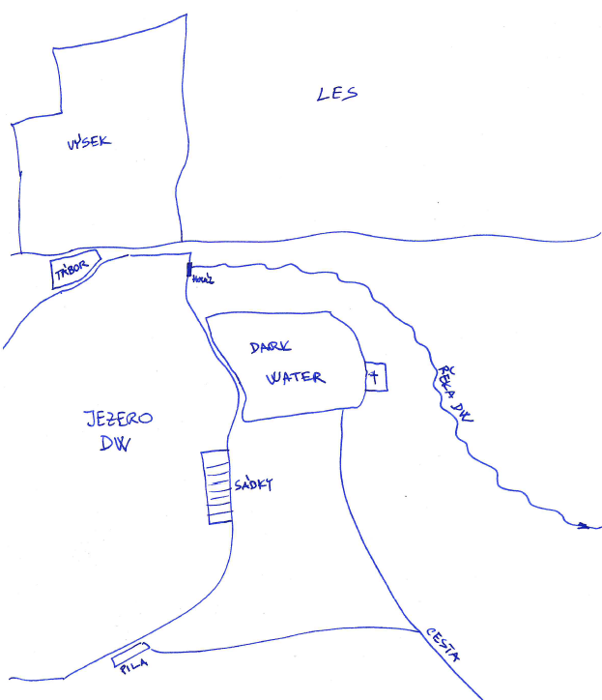

Pro družinu:

